VIVE UNA AVENTURA EN LAS ISLAS FLOREANA, ESPAÑOLA Y SAN CRISTÓBAL
6 Días – 5 Noches

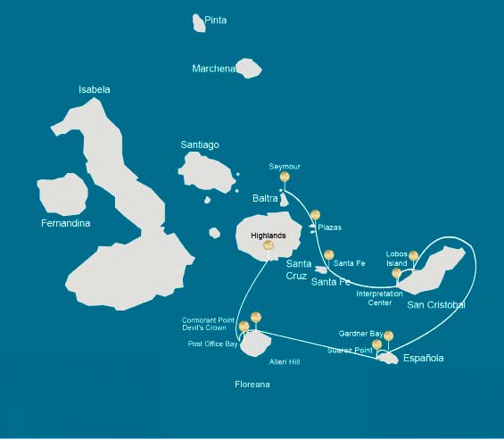

 |  |  | Senderismo | Snorkel | Zodiac | Tabla de Paddle | Kayak
SÁBADO | AM | Isla Santa Cruz : Baltra - aeropuerto (llegada)
 | PM | Isla Seymour : Seymour | *
DOMINGO | AM | Plazas Sur : Plazas Sur | * |  | * | * | *
 | PM | Isla Santa Fe : Santa Fe | * | * | * | * | *
LUNES | AM | Isla San Cristóbal : Centro de Interpretación/ León Dormido | *
 | PM | Isla San Cristóbal : Isla de Lobos | * | * | *
MARTES | AM | Isla Española : Bahía Gardner | * | * |  | * | *
 | PM | Isla Española : Punta Suárez | *
MIÉRCOLES | AM | Isla Floreana : Punta Cormorant / Corona del Diablo | * | * | * | * | *
 | PM | Isla Floreana : Bahía Post Office | *
JUEVES | AM | Isla Santa Cruz : Parte Alta | *
 |  | Isla Santa Cruz : Baltra - aeropuerto (retorno)

DÍA 1

AM: AEROPUERTO DE BALTRA (LLEGADA)
¡Su viaje a las cautivadoras Islas Galápagos comienza! Al llegar al aeropuerto de Baltra, será recibido por nuestro guía naturalista certificado por el Parque Nacional, listo para presentarle las maravillas únicas de este archipiélago prístino.

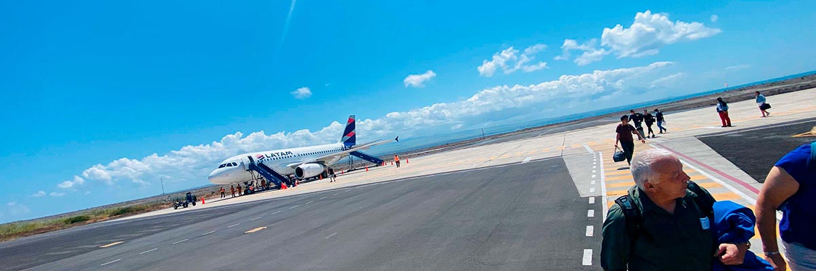

Trayecto:
Nivel: | 1
Actividades: | -

PM: SEYMOUR
Sumérjase en la extraordinaria vida silvestre de la isla Seymour. Esté atento a las fragatas magníficas y reales exhibiendo sus llamativos rituales de cortejo y observe a los piqueros de patas azules cuidando sus nidos. A lo largo del sendero podrá ver iguanas terrestres y marinas en su entorno natural. En la costa, disfrute de las divertidas acrobacias de los lobos marinos que juegan entre las olas.

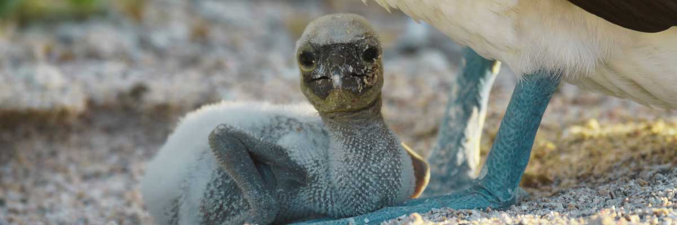

Alimentación: | -/A/C
Trayecto: | 1,4 km / 0,8 mi
Alojamiento: | M/C Alya
Nivel: | 1
Actividades: | CAMINATA

DÍA 2

AM:PLAZAS
Descubra la riqueza de Plaza Sur, donde las iguanas terrestres se alimentan de cactus Opuntia y las crías de lobos marinos juegan en las pozas de marea. Recorra el sendero junto al acantilado y contemple la actividad de las aves marinas que vuelan sobre usted, entre ellas fragatas, rabijuncos de pico rojo, piqueros, gaviotas de cola bifurcada y pelícanos.

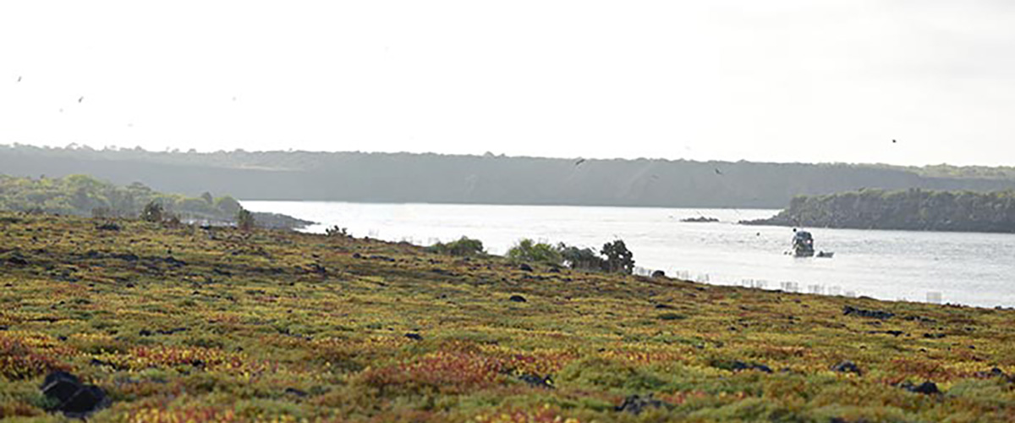

Trayecto: | 1,4 km / 0,8 mi
Nivel: | 2
Actividades: | CAMINATA,PASEO EN ZODIAC,TABLA DE PADEL,KAYAK

PM: SANTA FE
Explore los paisajes rocosos de lava salpicados de cactus en Santa Fe. Observe a los lobos marinos descansando en las playas de arena blanca y mantenga la vista atenta para encontrar halcones de Galápagos, pinzones de Darwin, tórtolas de Galápagos, sinsontes y lagartijas de lava.

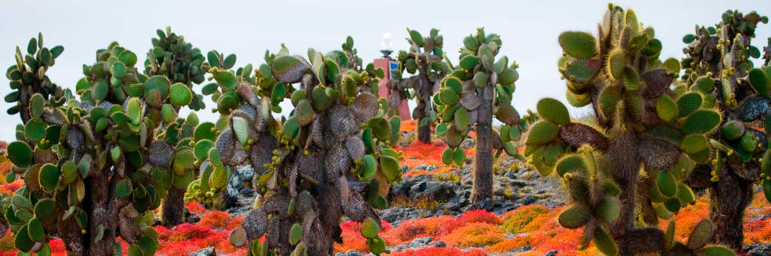

Alimentación: | D/A/C
Trayecto: | 0,8 km / 0,5 mi
Alojamiento: | M/C Alya
Nivel: | 2
Actividades: | CAMINATA,SNORKEL,PASEO EN ZODIAC,TABLA DE PADEL,KAYAK

DÍA 3

AM: CENTRO DE INTERPRETACIÓN / LEÓN DORMIDO
Sumérgete en la rica historia de las Galápagos en el Centro de Interpretación, rastreando desde la era de los primeros exploradores españoles hasta el día de hoy, y aprende sobre los desafíos enfrentados por los colonos iniciales.

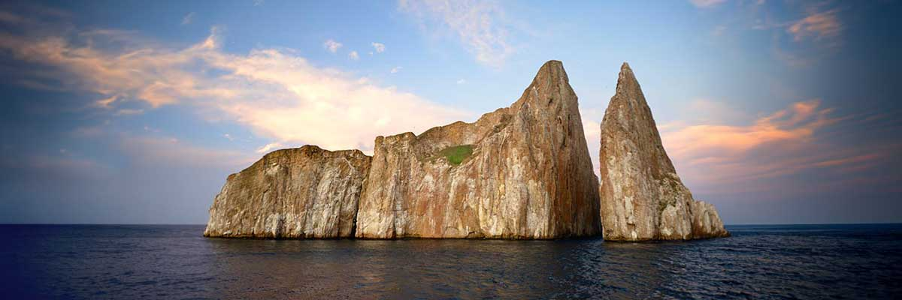

Trayecto: | 0,2 km / 650 ft
Nivel: | 1
Actividades: | CAMINATA

PM: ISLA LOBOS
Sea testigo de la vibrante vida silvestre de la isla Lobos, hogar de numerosos lobos marinos, fragatas macho en exhibición y piqueros de patas azules.

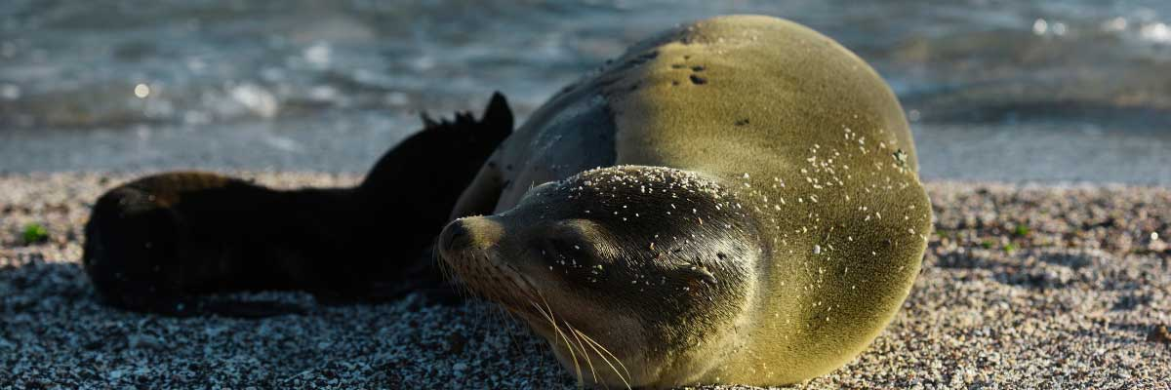

Alimentación: | D/A/C
Trayecto: | 0,6 km / 0,4 mi
Alojamiento: | M/C Alya
Nivel: | 3
Actividades: | CAMINATA,SNORKEL,PASEO EN ZODIAC

DÍA 4

AM: BAHÍA GARDNER
Bahía Gardner, ubicada en la isla Española, alberga una de las playas más impresionantes de Galápagos. Su suave arena de coral y sus aguas cristalinas crean un entorno paradisíaco, ideal para relajarse o explorar. Mientras camina por la orilla, podrá observar a los curiosos sinsontes de Española, iguanas marinas tomando el sol y halcones de Galápagos sobrevolando en busca de presas. Este santuario natural también es hogar de juguetones lobos marinos, brindando una experiencia de vida silvestre inolvidable en un entorno prístino y sobrecogedor.

Puntos destacados: Playa de arena de coral, Leones marinos de Galápagos, Halcones de Galápagos, Pinzones de Darwin, Iguanas marinas

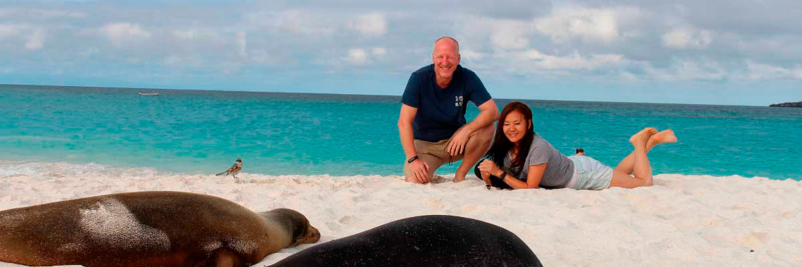

Trayecto: | 0,8 km / 0,5 mi
Nivel: | 1
Actividades: | CAMINATA,SNORKEL,TABLA DE PADEL,KAYAK

PM: PUNTA SUÁREZ
Viva una caminata natural impresionante en Punta Suárez. Encuentre lobos marinos, iguanas marinas y grandes colonias de aves marinas, y de abril a enero disfrute la oportunidad de ver al albatros de Galápagos, la ave más grande de las islas.

Puntos destacados: Garzas, Leones marinos de Galápagos, Halcones de Galápagos, Iguanas marinas, Piqueros nazca y de patas azules, Lagartijas de lava, Pinzones, Gaviotas de cola bifurcada

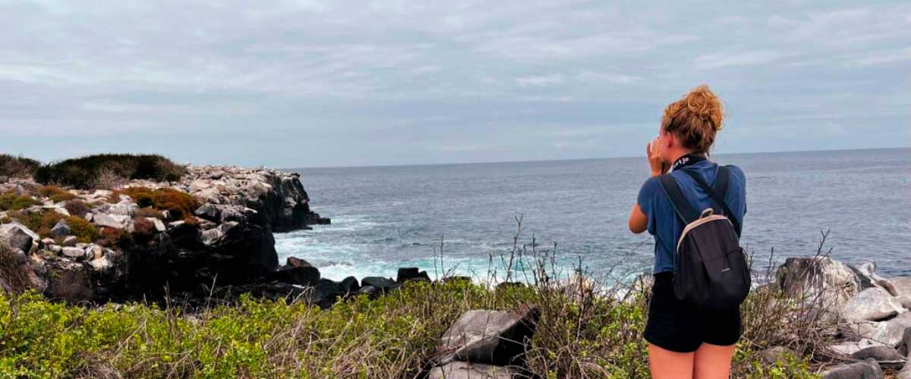

Alimentación: | D/A/C
Trayecto: | 1,7 km / 1,1 mi
Alojamiento: | M/C Alya
Nivel: | 3
Actividades: | CAMINATA

DÍA 5

AM: PUNTA CORMORANT / CORONA DEL DIABLO
Adéntrese en Punta Cormorant, conocida por su amplia laguna costera habitada por flamencos americanos, patillos de mejillas blancas, cigüeñuelas de cuello negro y otras aves costeras.

Puntos destacados: Playa de arena de coral, Leones marinos de Galápagos, Piqueros patas azules, Flamencos americanos, Tortugas marinas, Fragatas, Pinzones, Aves playeras

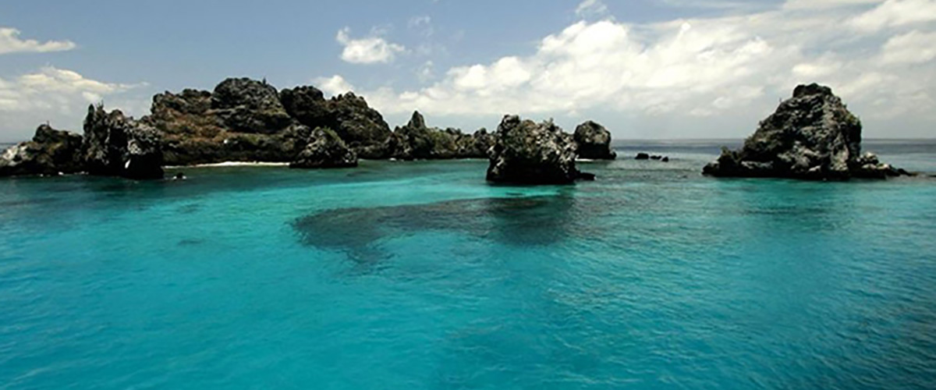

Trayecto: | 1,6 km / 1 mi
Nivel: | 1
Actividades: | CAMINATA,SNORKEL,PASEO EN ZODIAC,TABLA DE PADEL,KAYAK

PM: BAHÍA DEL CORREO
Viaje al pasado en Bahía Correo, en la isla Floreana, donde los marineros establecieron un sistema de correo basado en un barril en el siglo XVIII que sigue funcionando hasta hoy. Más allá de su encanto histórico, la bahía fue un punto clave para los balleneros que buscaban agua dulce y tortugas. El sitio también ofrece una playa escénica y una fauna increíble, que incluye lobos marinos, tortugas marinas verdes, tiburones de arrecife y, con un poco de suerte, el esquivo pingüino de Galápagos.

Puntos destacados: Leones marinos de Galápagos, Pingüinos de Galápagos, Iguanas marinas, Tortugas marinas, Aves playeras

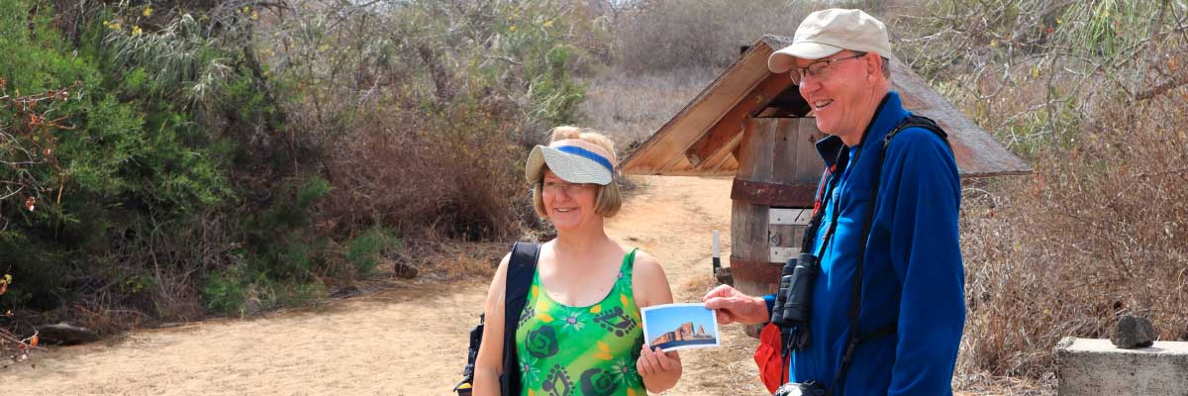

Alimentación: | D/A/C
Trayecto: | 0,7 km / 0,4 mi
Alojamiento: | M/C Alya
Nivel: | 2
Actividades: | CAMINATA

DÍA 6

AM: PARTE ALTA
Emprenda un agradable recorrido hacia las verdes tierras altas, donde un viaje en autobús lo llevará a través de frondosos paisajes boscosos que albergan a las tortugas gigantes de Galápagos. Estas impresionantes criaturas, que pueden alcanzar hasta 300 kg o 600 libras, suelen verse pastando tranquilamente o descansando en estanques de agua dulce. Las tierras altas también son hogar de una variedad de aves que rara vez se encuentran en las zonas bajas. Según su itinerario, podrá tener la oportunidad de visitar un túnel de lava y conocer más sobre las fuerzas volcánicas que dieron forma a estas islas extraordinarias.

Túneles de lava, Pinzones de Darwin, Tortugas gigantes, Patos

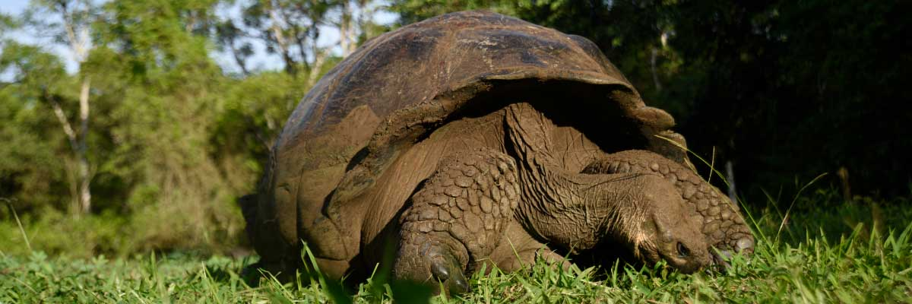

Trayecto: | 1-1,5 km / 0,6-0,9 mi
Nivel: | 1
Actividades: | CAMINATA

AM: AEROPUERTO DE BALTRA (RETORNO)
Su aventura en Galápagos llega a su fin. Hoy será trasladado al aeropuerto de Baltra, donde su guía naturalista del Parque Nacional lo asistirá con los últimos detalles antes de su vuelo de regreso al Ecuador continental. Al despedirse de este paraíso, lleve consigo los recuerdos inolvidables de uno de los destinos más extraordinarios del mundo.

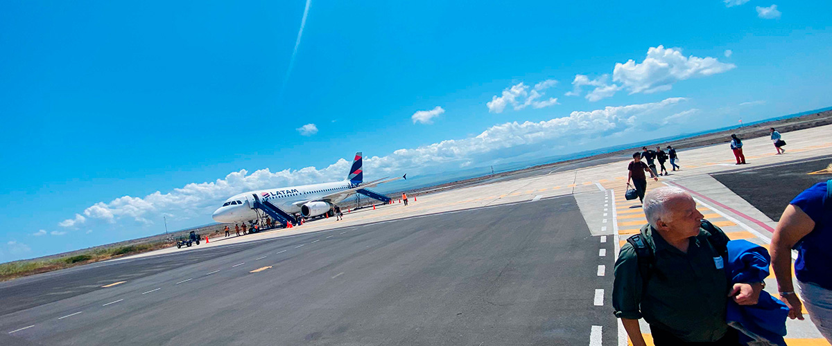

Alimentación: | D/-/-
Trayecto:
Alojamiento: | M/C Alya
Nivel: | 1
Actividades: | -

GLOSSARIO
Alimentación |  | Desayuno | D
 |  | Almuerzo | A
 |  | Cena | C
Dificultad de la caminata |  | Nivel 1 | Fácil
 |  | Nivel 2 | Moderado
 |  | Nivel 3 | Difícil
✔ noneX none
• none

